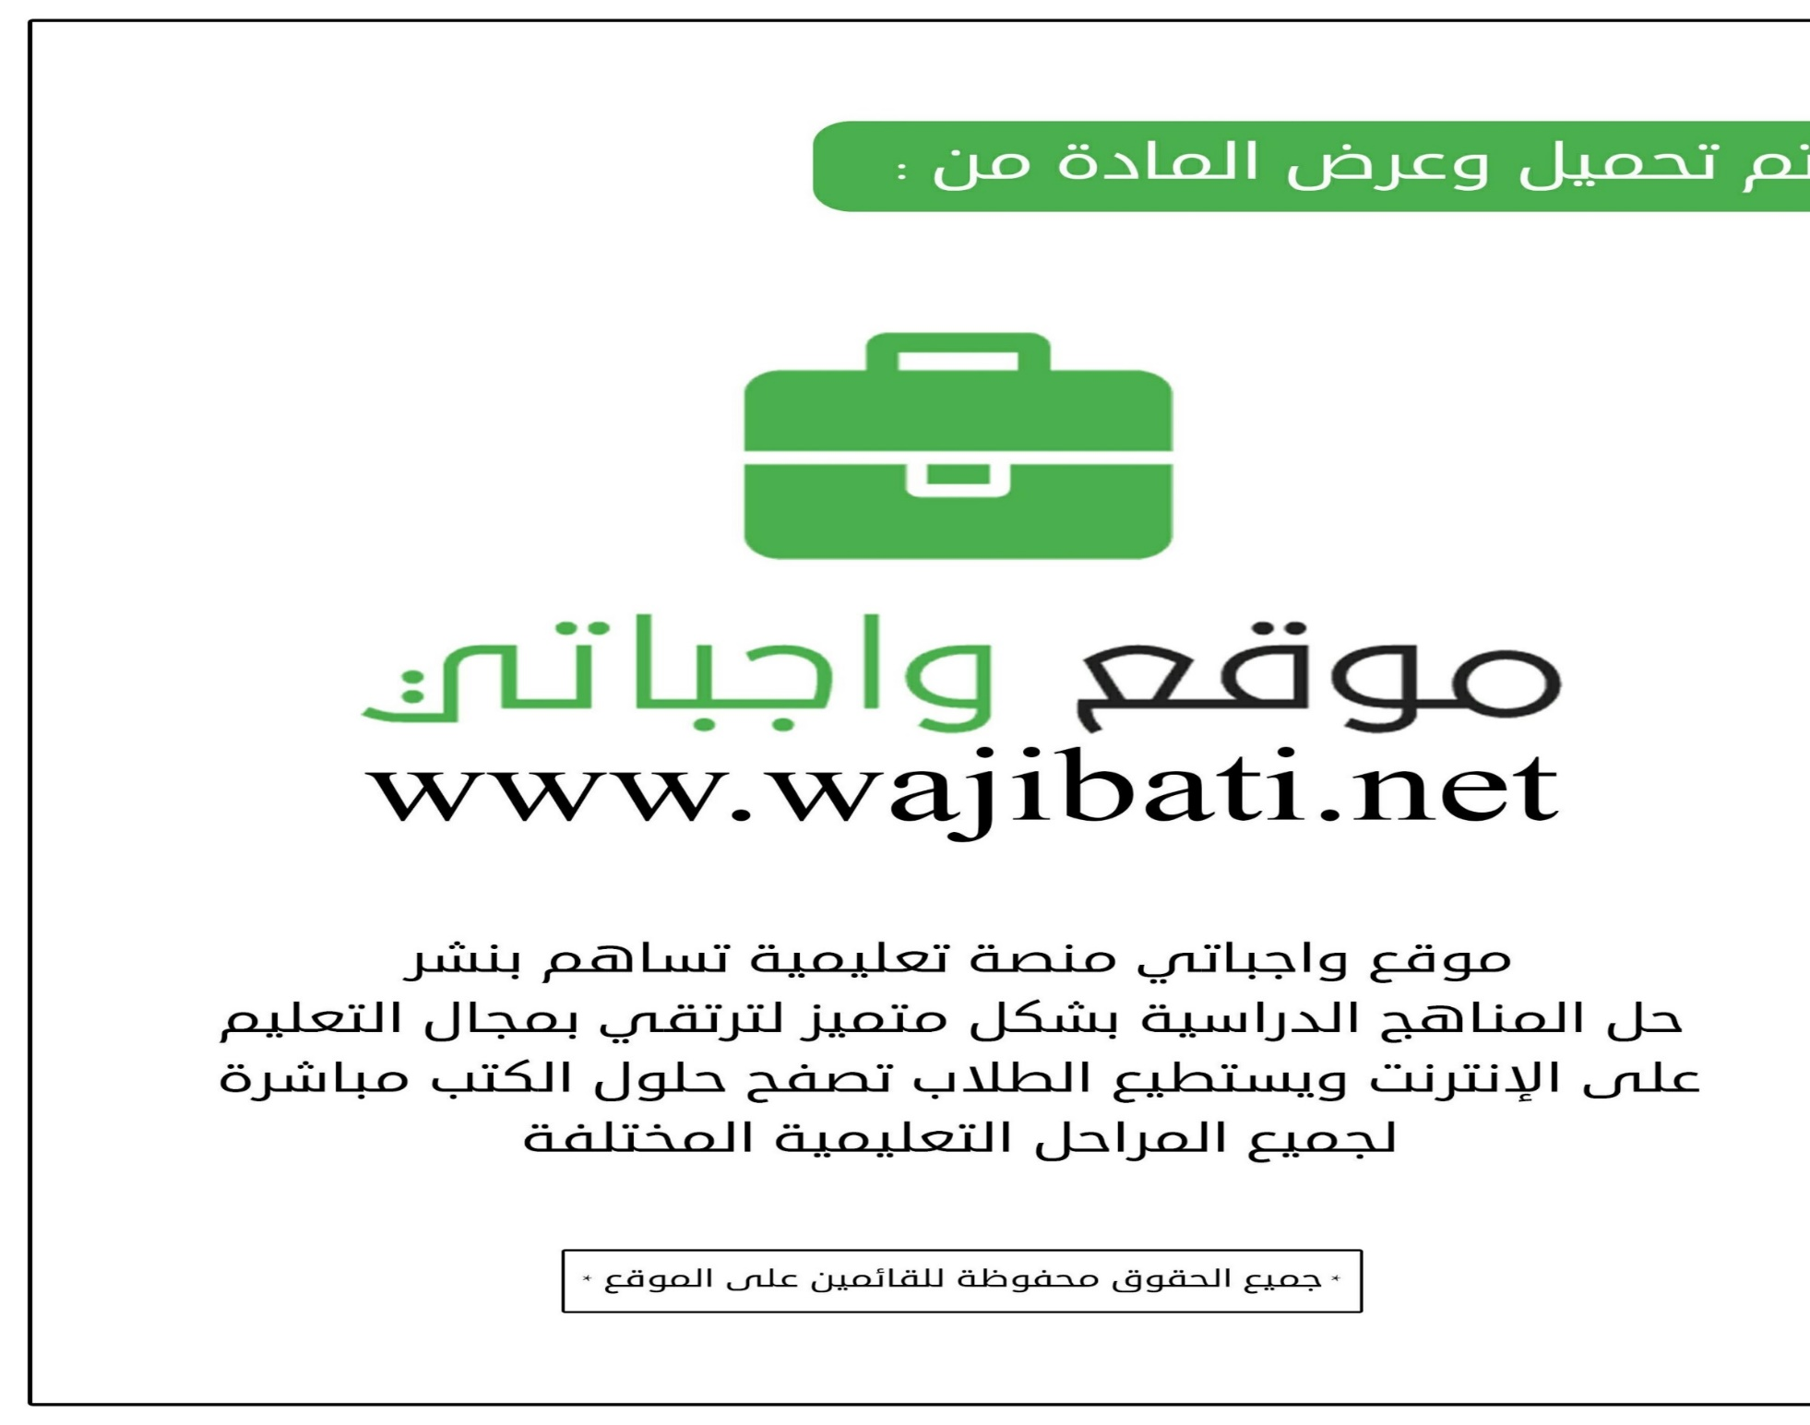

الوحدة | توحيد الربوبية
الدرس | ما يجب علىالمسلم معرفته
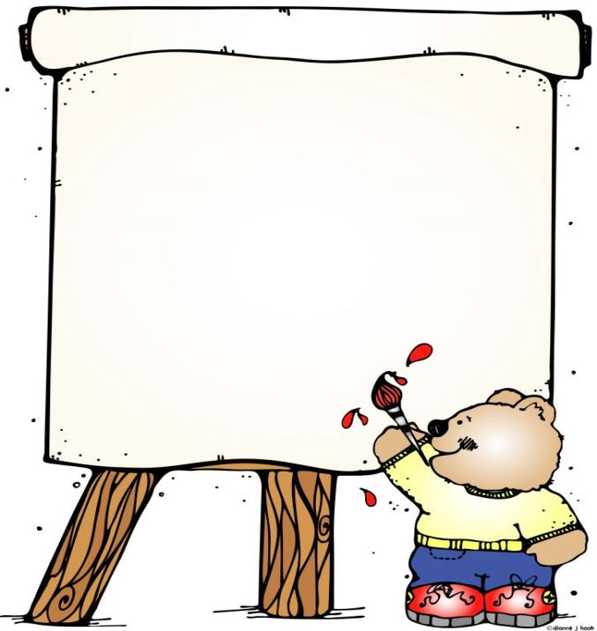
السؤال الأول : ألون ما يلي بألوان جميلة

س1 : من ربك؟
جـ1 : ربي الله
س2 : ما دينك ؟
جـ2 : ديني الإسلام
س3 : من نبيك ؟
جـ3 : نبي محمد صلى الله عليه وسلم

الوحدة | توحيد الربوبية
الدرس | ما يجب على المسلم معرفته



السؤال الثاني : ضع كل كلمة مما يأتي في مكانها المناسب .
(محمد ، الله ، الإسلام )
1 – ربي .....................
2 – ديني .........................
3 – نبيي .......................... صلى الله عليه و سلم

السؤال الثالث:
صل بين كل عبارة من العمود ( أ ) ما يناسبه من العمود ( ب )



( أ ) | ( ب )
- ربي  - ديني  - نبيي | - الإسلام  - محمد صلى الله عليه وسلم  - الله
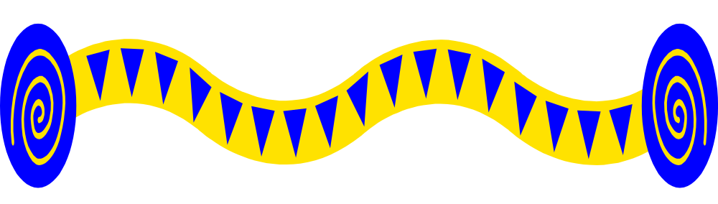

الوحدة | توحيد الربوبية
الدرس | الله الخالق

السؤال الأول : أصل بين الصورة واسمها :-

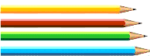
الصورة | الاسم | الصورة | الاسم
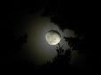 | البحار | 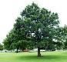 | طيور
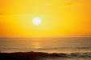 | القمر | 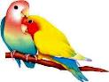 | حيوانات
 | الليل |  | أشجار
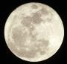 | النهار | 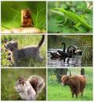 | الأرض
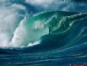 | الجبال | 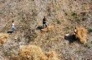 | السماء
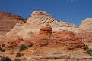 | الشمس

الوحدة | توحيد الربوبية
الدرس | الله الخالق



السؤال الثاني : أٌكمل ؟
الذي خلق المخلوقات ، و المستحق للعبادة وحده هو .....................

السؤال الأول : عدد ثلاث من مخلوقات الله :-

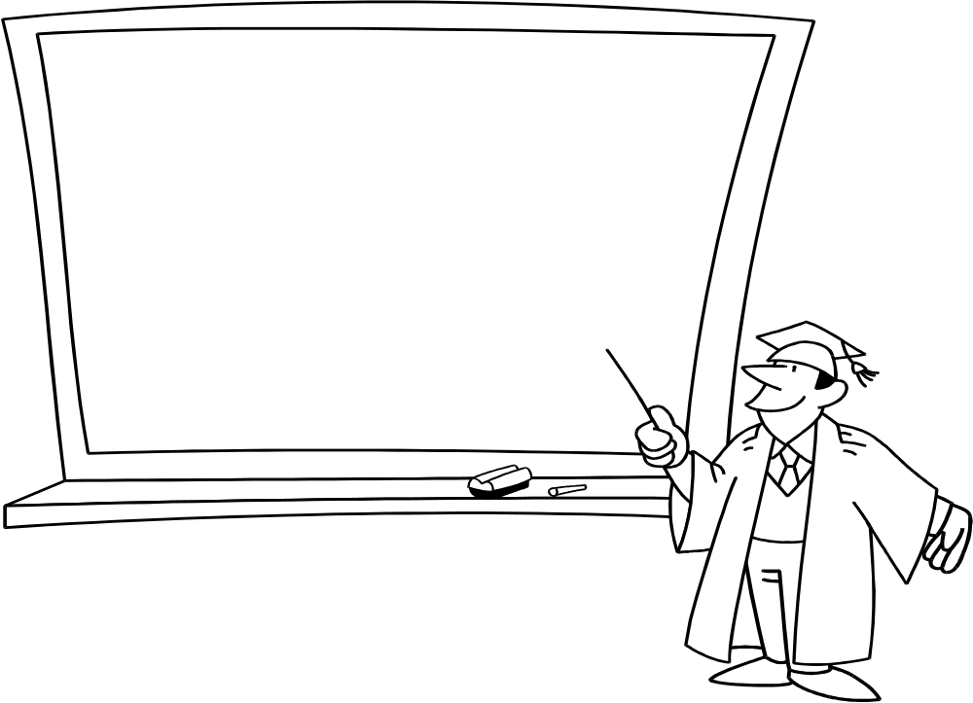

- ..........................................
- .........................................
- .........................................

الوحدة | توحيد الربوبية
الدرس | الله الرزاق

السؤال الأول : ألون ما يلي بألوان جميلة

الله الذي ينزل المطر من السماء
الله الذي يخرج النبات من الأرض
الله الذي يرزق جميع المخلوقات

الوحدة | توحيد الربوبية
الدرس | الله الذي ينزل المطر من السماء

السؤال الخامس :
أعدّدبعضالمخلوقاتفيالبروالبحرالتييرزقهااللهفي:-

في البر في البحر
- ..........................................  - ..........................................  - .......................................... | - ..........................................  - ..........................................  - ..........................................

الوحدة | توحيد الربوبية
الدرس | الله الذي ينزل المطر من السماء

السؤال الثالث :أصل بين النعم التي رزقني الله إياها :-

الصورة | الاسم
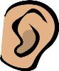 | الطعام
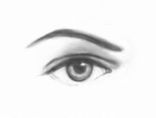 | الشراب
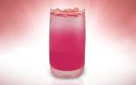 | الفواكه
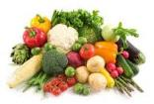 | العين
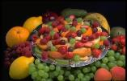 | الأذن

الوحدة | توحيد الربوبية
الدرس | الله المنعم
السؤال الثالث:
صل بين كل عبارة من العمود ( أ ) ما يناسبه من العمود ( ب )

( أ ) | ( ب )
- أقول في الصباح | - الحمد لله
- أقول عند نزول المطر | - اللهم بك أصبحنا ، و بك أمسينا ، و بك نحيا ، و بك نموت ،و إليك النشور
- أقول بعد تناول الطعام والشراب | - مطرنا بفضل الله و رحمته

الوحدة | توحيد الربوبية
الدرس | الله المنعم

السؤال الأول : ألون ما يلي بألوان جميلة

الله الذي خلقني
الله الذي خلق سمعي وبصري
أنا مسلم أطيع الله الذي خلقني

الوحدة | توحيد الربوبية
الدرس | أحب الله

السؤال الثاني : أضع كل كلمة مما يأتي في مكانها المناسب
( خلقني ، سمعي ، يميني ، يحيني ، القيامة ، بصري )
1 –الله الذي ..................
2- الله الذي خلق ................... ، ......................
3- الله الذي .................. ثم ...................... يوم القيامة

السؤال الخامس : أصل بين كل كلمة بمضادها :-

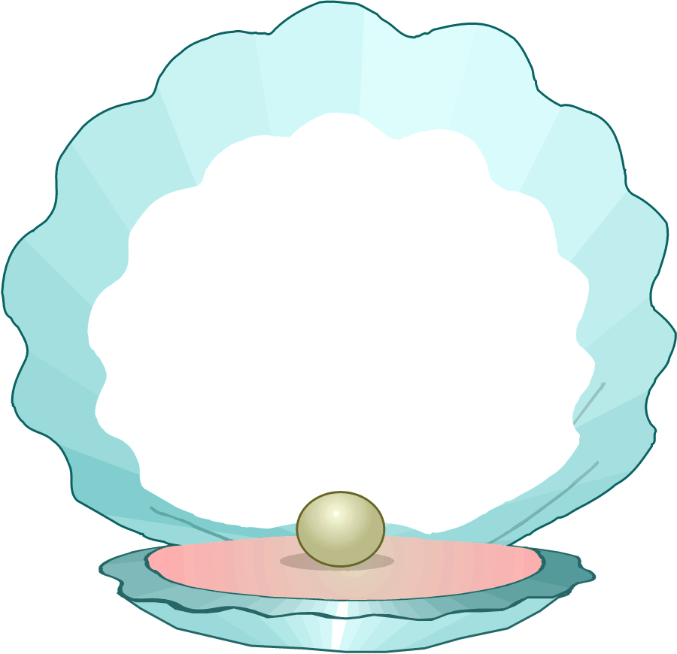
الموت
الصباح
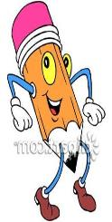
المساء
الحياة

الوحدة | توحيد الربوبية
الدرس | أحب الله

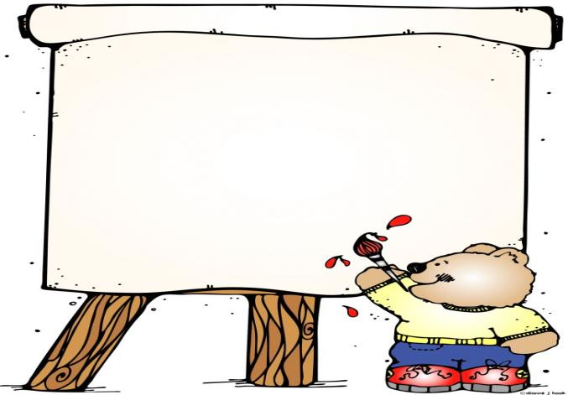
السؤال الأول : ألون ما يلي بألوان جميلة

الله الذي رزقني السمع والبصر

الله الذي رقني الطعام والشراب

السؤال الثاني : أٌكمل الفراغ ؟
- أبصر بـ ...................... وأسمع بـ ...................
فأحمد ................... على نعمته.
- الله الذي .................... الطعام و .......................

الوحدة | توحيد الربوبية
الدرس | أعبد الله

السؤال الأول : ألون ما يلي بألوان جميلة

س1 : أين الله؟
جـ1 : الله فوق السماء
س2 : من الذي خلقك ؟
جـ2 : الله وحده
س3 : من الذي رزقك ؟
جـ3 : الله الذي رزقني

الوحدة | توحيد الربوبية
الدرس | أعبد الله

السؤال الثاني : أسمي نعم الله التالية :-

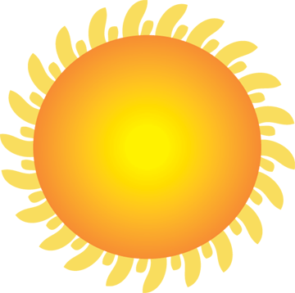
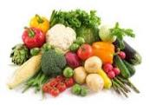
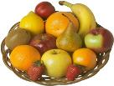

....................... ........................ .......................
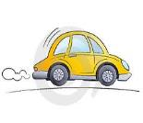
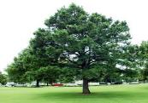
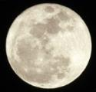

....................... ........................ .......................
السؤال الثالث : من الذي خلق الليل والنهار، والشمس والقمر ؟
هو ............. وحده

الوحدة | توحيد الربوبية
الدرس | أعبد الله

السؤال الرابع : ضع كل كلمة مما يأتي في مكانها المناسب .
( الله ، السماء ، بنعمه )
1 – أين الله ؟ الله فوق ..................
2 – من الذي خلقك و رباك بنعمه ؟ .................. الذي خلقني و رباني .................

السؤال الخامس : أصل بين كل كلمة وما يناسبها :-

الشمس
الليل

القمر
النهار

